**ESCUELA NORMAL DE EDUCACION PREESCOLAR**

Licenciatura en Educación Preescolar

Docente: Carlos Armando Balderas Valdés

Optativa

*LA FUNCIÓN REPRODUCTIVA DE LA EDUCACIÓN BOURDIEU*

**Alumna: Lorena Iracheta Vélez**

Semestre: 4 Sección: C

|  |
| --- |
| UNIDAD DE APRENDIZAJE II. EL SENTIDO Y LOS FINES DE LA EDUCACIÓN. |
| |  |  | | --- | --- | |  | Actúa de manera ética ante la diversidad de situaciones que se presentan en la práctica profesional. |  |  |  | | --- | --- | |  | Integra recursos de la investigación educativa para enriquecer su práctica profesional, expresando su interés por el conocimiento, la ciencia y la mejora de la educación. | |

25 de mayo de 2021

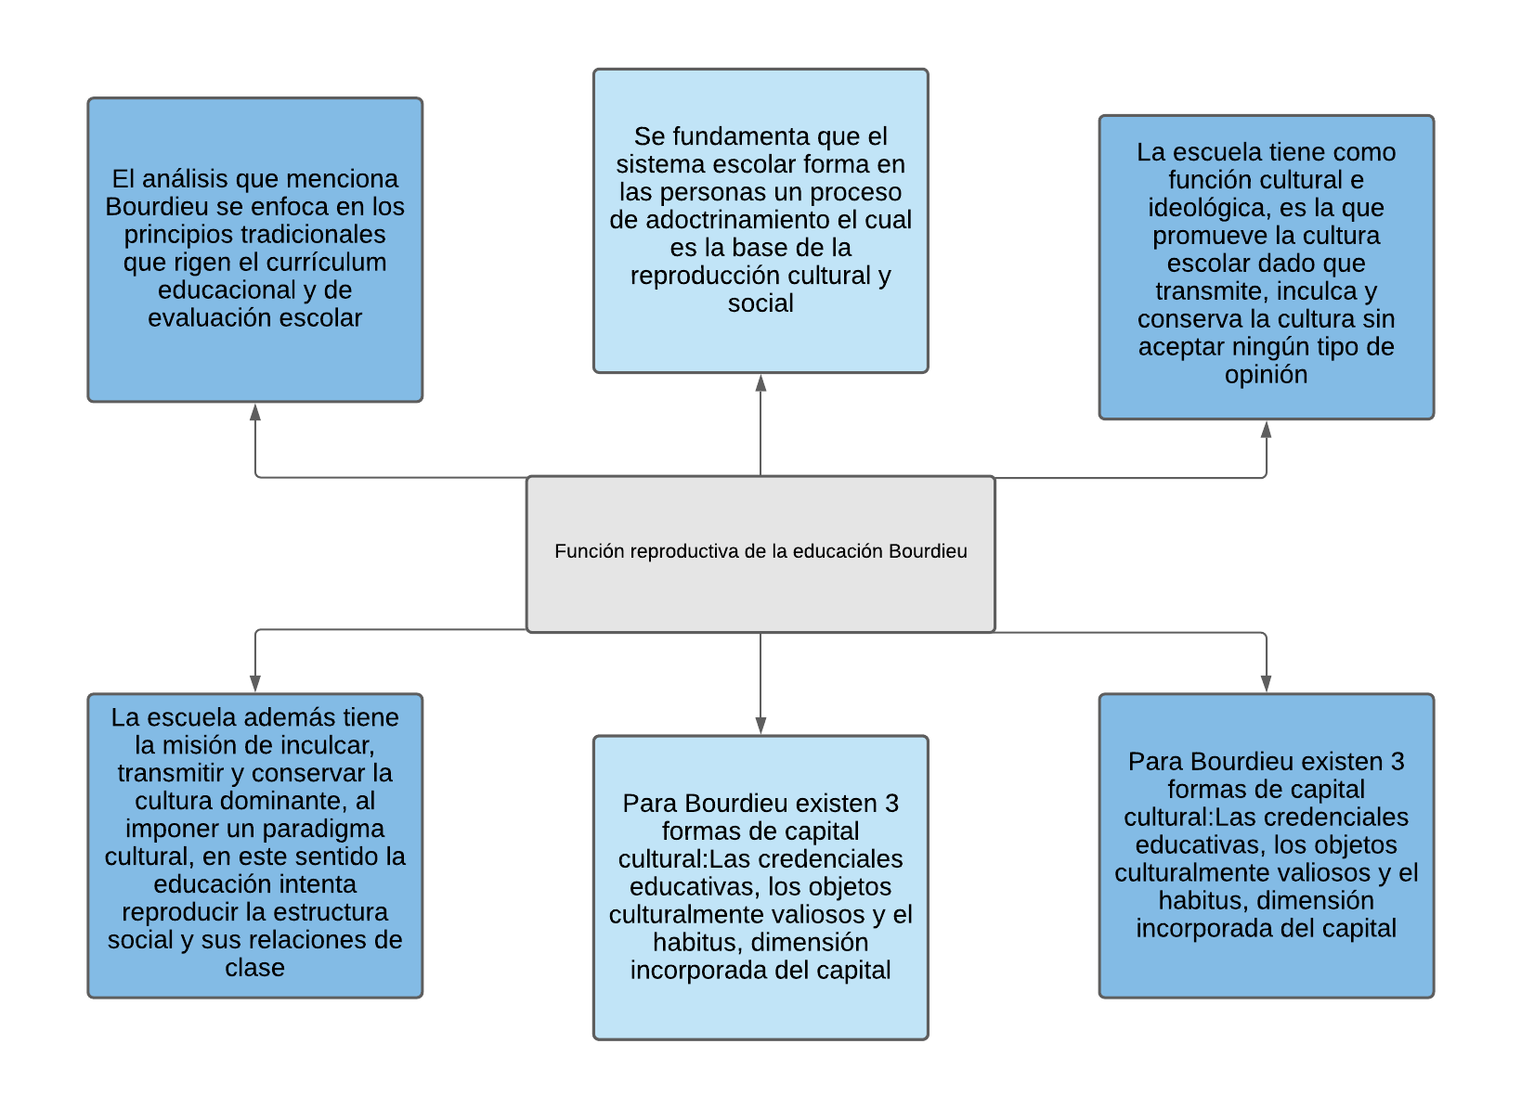

**Referencia**

<https://www.reeditor.com/columna/11962/27/sociologia/teoria/la/reproduccion/pierre/bourdieu>